ΗΜΕΡΙΔΑ
Υλοποίηση έργων βελτίωσης ενεργειακής απόδοσης στον δημόσιο και ιδιωτικό τομέα με Συμβάσεις Ενεργειακής Απόδοσης

ΑΙΤΗΣΗ ΣΥΜΜΕΤΟΧΗΣ
Τρίτη, 4 Οκτωβρίου 2016
ΕΜΠΟΡΙΚΟ ΚΑΙ ΒΙΟΜΗΧΑΝΙΚΟ ΕΠΙΜΕΛΗΤΗΡΙΟ ΑΘΗΝΩΝ, Ακαδημίας 7, Αθήνα
Ονοματεπώνυμο
Ειδικότητα/Τίτλος
Φορέας/Εταιρία
Διεύθυνση
Τηλέφωνο
Fax
Ηλεκτρονικό ταχυδρομείο
Ιστοσελίδα

Παρακαλούμε όπως συμπληρώσετε και αποστείλετε την αίτηση συμμετοχής στο ΚΑΠΕ, υπόψη κας. Φ. Καραμάνη (email: fkaramani@cres.gr) μέχρι την Παρασκευή , 30 Σεπτεμβρίου 2016

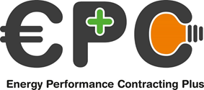 |  | 